Algorytmy i złożoność obliczeniowa

PROJEKT 1

**BADANIE EFEKTYWNOŚCI ALGORYTMÓW SORTOWANIA**

*• przez wybór*  
 *• przez wstawianie (liniowe, binarne)*

*• bąbelkowe*

*• przez scalanie*

*• szybkie*

***Spszęt:***

*Procesor: i5-10300H*

*Operacyjna pamięć: 16Gb*

*Dysk: SSD 256Gb / HDD 1TB*

*Program napisana w C++*

*Używane biblioteki:*

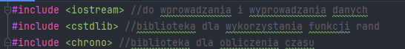

**Obliczenia czasu sortowania (**Wstawianie nie działa)

*Tablica czasu sortowania dla 40000 elementów*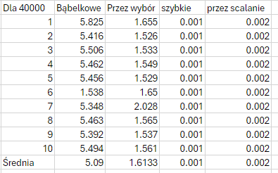

*Wykres dla tej tabeli*

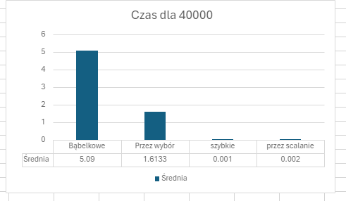

*Tablica dla czasu sortowania 80000 elementów*

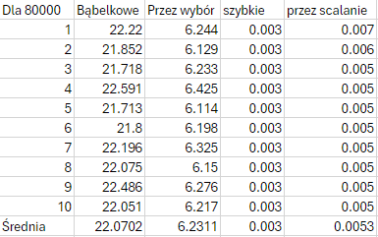

*Wykres dla tej tabeli*

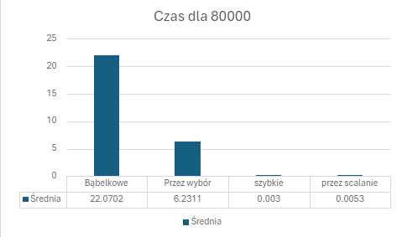

*Tablica czasu sortowania dla 140000 elementów*

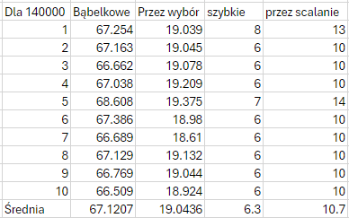

*Wykres dla tej tabeli*

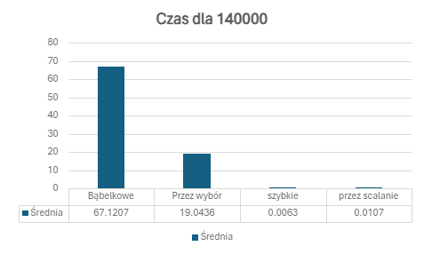

***Wykres liniowy i opis działania sortowania***

**Sortowanie przez wybór, bąbelkowe ma złożoność czasową O(n^2)**

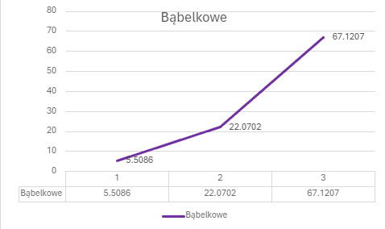

**W przypadku sortowania bąbelkowego każdy element jest porównywany z następnym. Jeżeli dwa takie elementy nie są w wymaganej kolejności, wówczas zostają one zamienione miejscami.**

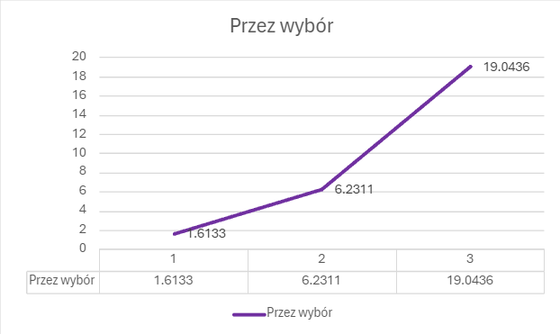

**Szukamy najmniejszej wartości w tablicy i umieszczamy ją w miejscu, w którym zaczęliśmy. Następnie przechodzimy do kolejnej pozycji.**

**Metoda sortowania przez scalanie i szybke sortowanie ma złożoność czasową O(n log n)**

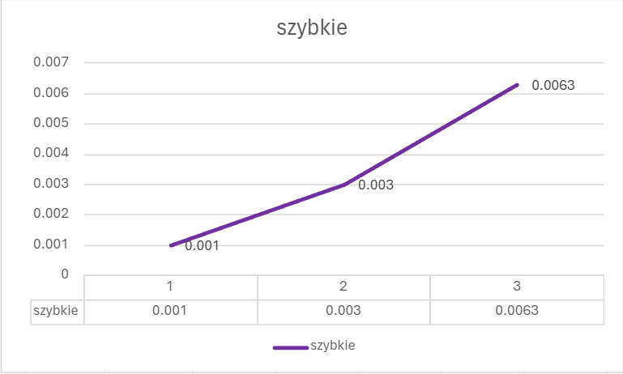

**Szybke sortowanie wybiera pierwszy element z tablicy.**

**Następnie dzieli tablicę na dwie części: jedną zawierającą mniej elementów niż zaznaczona, drugą zawierającą więcej elementów.**

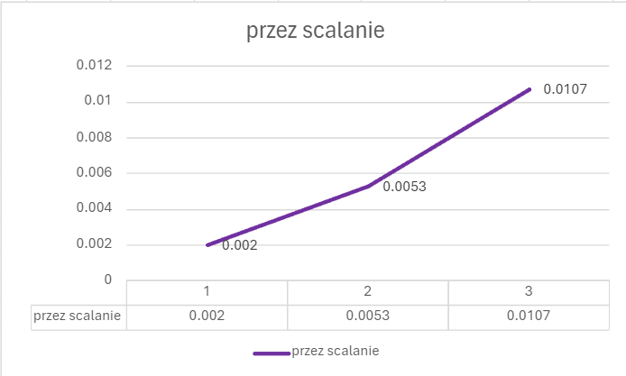

**Sortowanie przez scalanie rozpoczyna się od podzielenia tablicy na pół. Każda połowa jest następnie sortowana oddzielnie. Posortowane połówki są następnie łączone w całość, zachowując kolejność elementów.**

***Wnioski***

**Metody sortowania zastosowane w tym projekcie demonstrują skuteczność każdej metody sortowania. Z wykresów widać, że najszybszym algorytmem sortowania jest metoda szybkiego sortowania. Nie ma dużej różnicy pomiędzy algorytmami szybkiego sortowania i scalaniem przy różnej liczbie elementów. Drugie miejsce zajmuje metoda selekcji, ostatnie miejsce to sortowanie bąbelkowe.**